Fisica - A. Lascialfari – CdL Farmacia

10/07/2018

Esercizio 1
Una palla viene lanciata dal suolo verso l’alto con un angolo θ = 45° rispetto all’orizzontale e velocità in modulo pari a v₀ = 20 m/s. Determinare: (a) il tempo impiegato per raggiungere la quota massima; (b) la quota massima raggiunta.

Esercizio 2
Una particella di massa M = 2kg , legata ad una fune di lunghezza L= 2m fissata in un punto O di un piano orizzontale, si muove di moto circolare uniforme attorno ad O con velocità v=2 m/s. Si calcoli: (a) La tensione della fune e la reazione normale esercitata dal piano orizzontale sulla particella; (b) Il numero di giri /minuto che la particella può compiere senza che la fune si spezzi, sapendo che la fune si rompe quando la tensione raggiunge il valore di 100 N.

Esercizio 3
Un recipiente cilindrico, aperto superiormente, ha raggio R, altezza h=2m ed è interamente riempito di acqua. In prossimità della base inferiore ha un forellino di sezione circolare di raggio r = 1 cm chiuso da un tappo. Tolto il tappo, il rapporto tra la velocità dell’acqua della superficie libera e quella di efflusso dal forellino è 10⁻⁴. Si calcoli, supponendo l’acqua un fluido ideale : (a) il raggio R del recipiente e la massa di acqua contenuta inizialmente nel recipiente; (b) la velocità di efflusso dal forellino giustificando le approssimazioni fatte.
(ρ = massa/volume = densità dell’acqua = 10³ kg/m³ )

Esercizio 4
Due moli di gas perfetto biatomico sono contenute in un volume V_{A}= 5.5 litri alla pressione p_{A}= 3 atm. Si calcolino la temperatura T_{A} , il calore scambiato Q_{AB} ed il lavoro compiuto W_{AB} dal gas lungo l’isoterma AB (con V_{B} = 3 V_{A}).
Supponiamo adesso che il sistema subisca una trasformazione da A a B composta da un’isobara AC con V_{C} = 3 V_{A} più un’isocora CB con p_{B} = 1/3 p_{C} ; si calcolino il calore totale Q_{AB} ed il lavoro totale W_{AB}.
[R = 8.31 J/K = 0.082 l atm/K]

Esercizio 5
Nel punto P (0, d) di un sistema di assi (x,y) di origine O è fissata una carica q positiva. Nel punto R(0,-2d) è fissata un’ altra carica q_{x}, positiva. Sapendo che q = 2 nC e d = 10 cm , calcolare : (a) il valore di q_{x} in modo tale che il campo elettrico in O sia nullo; (b) il potenziale nel punto O nel caso in cui q_{x} sia pari a q e nel caso in cui q_{x} abbia il valore trovato al punto (a).
(ε₀ = 8.85 10⁻¹² C²/Nm² )

Soluzioni 10/07/2018

Es.1
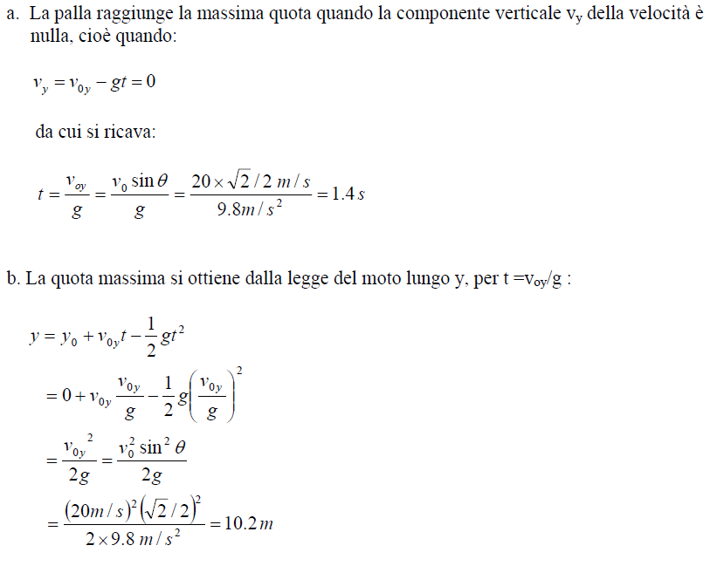
Es.2
a) La forza centripeta che determina il moto circolare di raggio L è la Tensione T della fune, pertanto :
T = Mv ² / L (*) sostituendo i valori numerici si ottiene T= 4 N
La reazione normale esercitata dal piano orizzontale N è uguale alla forza Peso
N= Mg = 19.6 N
b) La velocità in corrispondenza alla quale si rompe la fune si ottiene dalla (*)
v = ( T L/ M ) ^{½} = 10 m/s
La lunghezza della circonferenza percorsa è 2 π L = 12.57 m . Poiché la velocità è 10m/s , il numero di giri compiuti in 1 secondo sarebbe 0.7955 e quelli compiuti in 1 minuto sarebbero 47.7 . Il numero di giri affinché la fune non si spezzi deve essere minore di 47.7.

Es. 3
a) Indicati con s e S le sezioni del forellino e del recipiente e con v e V rispettivamente le velocità dell’acqua in corrispondenza al forellino e alla superficie libera del recipiente, si ha, secondo l’equazione di continuità, :
v s = V S da cui V/v = s/S = πr ² / πR ² = 10 ⁻ ⁴ . Si ricava quindi che R/r = 10 ² da cui R = 1m.
La massa di acqua contenuta inizialmente nel recipiente è pertanto M= ρV, dove ρ è la densità dell’acqua ( 10³ kg/m³ ) e V il volume del recipiente , con V= πR ² h = 6.28 m³.
M è quindi 6.28 10³ kg.

b) La velocità di efflusso dell’acqua in corrispondenza del forellino si ottiene dal teorema di Bernoulli, applicato in corrispondenza rispettivamente della superficie libera superiore dell’acqua e del forellino. Si ha quindi :
p_{atmo} + ½ ρ V² + ρ g h = p_{atmo} + ½ ρ v²

Poiché V = 10 ^{– 4} v , il termine ½ ρ V² può essere trascurato e pertanto v = (2 g h) ^{½} = 6.3 m/s.

Es.4

Es.5

a. Il campo elettrostatico creato in O dalla carica q fissata in P vale :

E_{q} = (q / 4πε₀ d² ) (- j )

Il campo elettrostatico creato in O dalla carica q_{x} fissata in R vale :

E_{qx} = (q_{x} / 16πε₀ d² ) ( j ).

I due campi hanno verso opposto, pertanto affinchè il campo totale in O sia nullo i due campi devono avere lo stesso modulo:
( q / 4πε₀ d² ) = (q_{x} / 16πε₀ d² )
da cui, sostituendo i valori numerici , si ottiene
q_{x} = 4 q = 8 nC.

- Il potenziale in O dovuto alle due cariche è

V(O) = ( q /4πε₀ d) + ( q_{x} /8πε₀ d)

Se q_{x} = q , V = 270 Volt
Se q_{x} = 4q , V = 540 Volt

